- 题目：关键路径
- 算法思想
运用一个栈来放入度为0的点，另一个栈用于放拓扑排序
- 运行结果
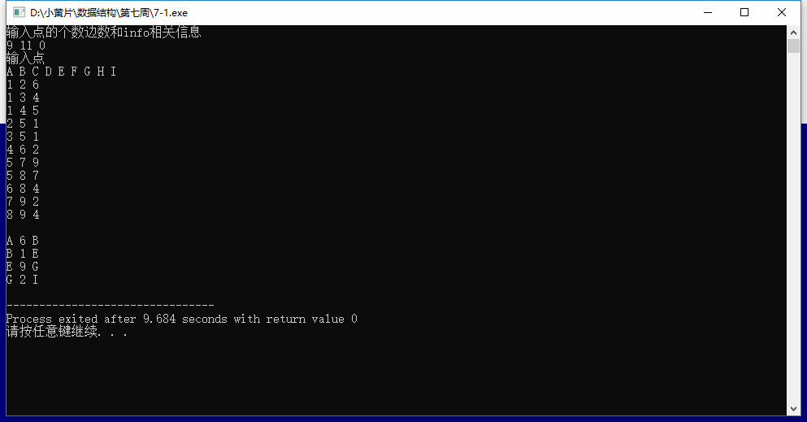
- 运行分析
最后关键路径是A-B-E-G-I
- 源程序
#include<stdio.h>
#include<malloc.h>
#include<stdlib.h>
#define INFINITY 0x100
#define MAX_VERTEX_NUM 26
#define STACK_INIT_SIZE 100
#define STACKINCREMENT 10

int ve[MAX_VERTEX_NUM]={0};
int vl[MAX_VERTEX_NUM]={INFINITY};

typedef struct ArcCell
{
int adj;
int *info;//弧的信息
}ArcCell,AdjMatrix[MAX_VERTEX_NUM][MAX_VERTEX_NUM];

typedef struct{
char vexs[MAX_VERTEX_NUM];
AdjMatrix arcs;
int vexnum,arcnum;
}MGraph;

typedef struct sqstack{
char *base;
char *top;
int stacksize;
}SqStack;
typedef struct QNode
{
char data;
struct QNode *next;
}QNode,*QueuePtr;
typedef struct Link
{
QueuePtr front;
QueuePtr rear;
}LinkQueue;

void InitStack(SqStack *stack)
{
stack->base=(char*)malloc(STACK_INIT_SIZE*sizeof(char));
if(!stack->base)
{
printf("创建栈失败！");
exit(0);
}
stack->top=stack->base;
stack->stacksize=STACK_INIT_SIZE;
}

void Push(SqStack *stack,char e)
{
if(stack->top-stack->base==STACK_INIT_SIZE)
{
stack->base=(char *)realloc(stack->base,(stack->stacksize+STACKINCREMENT)*sizeof(char));
stack->top=stack->base+stack->stacksize;
stack->stacksize+=STACKINCREMENT;
}
if(!stack->base){
printf("插入元素时栈满，重新分配空间出错！");
return;
}
*(stack->top)=e;
stack->top++;
}

void Pop(SqStack *stack,char *e)
{
if(stack->top-stack->base==0)
{
printf("该栈为空！");
return ;
}
*e=*(stack->top-1);
stack->top--;
}

int StackEmpty(SqStack stack)
{
if(stack.top-stack.base!=0)
{
return 0;
}
else return 1;
}

void InitQueue(LinkQueue *Q)
{
Q->front=(QueuePtr)malloc(sizeof(QNode));
Q->rear=Q->front;
Q->front->next=NULL;
}
void EnQueue(LinkQueue *Q,char e)
{
QNode *p;
p=(QNode*)malloc(sizeof(QNode));
Q->rear->next=p;
p->data=e;
Q->rear=p;
p->next=NULL;
}
void DeQueue(LinkQueue *Q,char *e)
{
if(Q->front==Q->rear)
{
printf("该队列为空");
return ;
}
QNode *p,*q;
p=Q->front->next;
*e=p->data;
q=p->next;
Q->front->next=q;
if(Q->rear==p) Q->rear=Q->front;
free(p);
}
int QueueEmpty(LinkQueue Q)
{
if(Q.front==Q.rear){
return 1;
}
else return 0;
}

void CreateDN(MGraph *G)
{
int w,i,j;
int IncInfo;
printf("输入点的个数边数和info相关信息\n");
scanf("%d%d%d",&G->vexnum,&G->arcnum,&IncInfo);
printf("输入点\n");
for(i=0;i<G->vexnum;i++) {
getchar();
scanf("%c",&G->vexs[i]);
}
for(i=0;i<G->vexnum;i++)
for(j=0;j<G->vexnum;j++)
G->arcs[i][j]={INFINITY,NULL};
for(int k=0;k<G->arcnum;k++)
{
scanf("%d%d%d",&i,&j,&w);
G->arcs[i-1][j-1].adj=w;
if(IncInfo);
}
}

int Judge(char flag[],char e)
{
int i=0;
while(flag[i]!='\0')
{
if(flag[i]==e) return 1;
i++;
}
return 0;
}

int TopologicalOrder(MGraph G,SqStack *stack)
{
int indegree[MAX_VERTEX_NUM]={0};
int i,j,cnt=0,CNT=0;
char flag[MAX_VERTEX_NUM]={0};
LinkQueue S;
for(i=0;i<G.vexnum;i++)
{
for(j=0;j<G.vexnum;j++)
if(G.arcs[j][i].adj!=INFINITY)
{
cnt++;
}
indegree[i]=cnt;
cnt=0;
}//对各个顶点求入度
InitQueue(&S);
for(i=0;i<G.vexnum;i++)
if(indegree[i]==0){
EnQueue(&S,G.vexs[i]);
flag[CNT]=G.vexs[i];
CNT++;
}
InitStack(stack);
int count=0;
char e;
while(!QueueEmpty(S))
{
DeQueue(&S,&e);
Push(stack,e);
count++;
for(i=0;i<G.vexnum;i++)
if(e==G.vexs[i]) break;
for(j=0;j<G.vexnum;j++)
{
if(G.arcs[i][j].adj!=INFINITY&&indegree[j]>0) indegree[j]--;//对应的顶点的每个邻接点入度减一
if(Judge(flag,G.vexs[j])==0&&indegree[j]==0){
EnQueue(&S,G.vexs[j]);
flag[CNT]=G.vexs[j];
CNT++;
}
if(G.arcs[i][j].adj!=INFINITY&&(ve[i]+G.arcs[i][j].adj)>ve[j]) ve[j]=ve[i]+G.arcs[i][j].adj;
}
}
if(count<G.vexnum) return 0;
else return 1;
}

void CriticalPath(MGraph G)
{
SqStack stack;
if(!TopologicalOrder(G,&stack))
{
printf("错误！\n");
return ;
}
int i,j;
char e;
for(i=0;i<G.vexnum;i++)
{
vl[i]=ve[G.vexnum-1];
}
while(!StackEmpty(stack))
{
Pop(&stack,&e);
for(i=0;i<G.vexnum;i++)
if(e==G.vexs[i]) break;
for(j=0;j<G.vexnum;j++)
{
if(G.arcs[i][j].adj!=INFINITY&&vl[i]>vl[j]-G.arcs[i][j].adj) vl[i]=vl[j]-G.arcs[i][j].adj;
}
}
int weight,ee,el;
printf("\n");
for(i=0;i!=G.vexnum-1;)
{
for(j=0;j<G.vexnum;j++)
{
weight=G.arcs[i][j].adj;
ee=ve[i];
el=vl[j]-weight;
if(ee==el)
{
printf("%c %d %c\n",G.vexs[i],weight,G.vexs[j]);
i=j;
}
}
}
}

int main()
{
MGraph G;
CreateDN(&G);
CriticalPath(G);
return 0;
}

- 题目：编写拓扑排序算法；
- 算法思想
- 运行结果
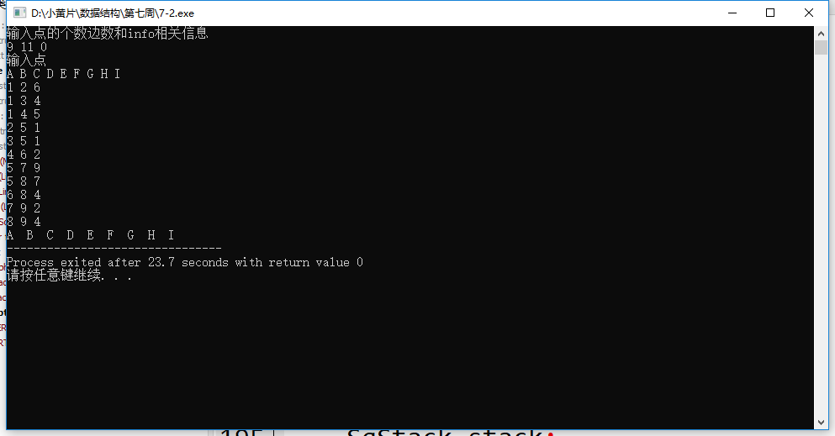
- 运行分析
最后输出拓扑排序是ABCDEFGHI
- 源程序
#include<stdio.h>
#include<malloc.h>
#include<stdlib.h>
#define INFINITY 0x100
#define MAX_VERTEX_NUM 26
#define STACK_INIT_SIZE 100
#define STACKINCREMENT 10
int ve[MAX_VERTEX_NUM]={0};
int vl[MAX_VERTEX_NUM]={INFINITY};

typedef struct ArcCell
{
int adj;
int *info;//弧的信息
}ArcCell,AdjMatrix[MAX_VERTEX_NUM][MAX_VERTEX_NUM];

typedef struct{
char vexs[MAX_VERTEX_NUM];
AdjMatrix arcs;
int vexnum,arcnum;
}MGraph;

typedef struct sqstack{
char *base;
char *top;
int stacksize;
}SqStack;
typedef struct QNode
{
char data;
struct QNode *next;
}QNode,*QueuePtr;
typedef struct Link
{
QueuePtr front;
QueuePtr rear;
}LinkQueue;
void CreateDN(MGraph *G)
{
int w,i,j;
int IncInfo;
printf("输入点的个数边数和info相关信息\n");
scanf("%d%d%d",&G->vexnum,&G->arcnum,&IncInfo);
printf("输入点\n");
for(i=0;i<G->vexnum;i++) {
getchar();
scanf("%c",&G->vexs[i]);
}
for(i=0;i<G->vexnum;i++)
for(j=0;j<G->vexnum;j++)
G->arcs[i][j]={INFINITY,NULL};
for(int k=0;k<G->arcnum;k++)
{
scanf("%d%d%d",&i,&j,&w);
G->arcs[i-1][j-1].adj=w;
if(IncInfo);
}
}

void InitStack(SqStack *stack)
{
stack->base=(char*)malloc(STACK_INIT_SIZE*sizeof(char));
if(!stack->base)
{
printf("创建栈失败！");
exit(0);
}
stack->top=stack->base;
stack->stacksize=STACK_INIT_SIZE;
}

void Push(SqStack *stack,char e)
{
if(stack->top-stack->base==STACK_INIT_SIZE)
{
stack->base=(char *)realloc(stack->base,(stack->stacksize+STACKINCREMENT)*sizeof(char));
stack->top=stack->base+stack->stacksize;
stack->stacksize+=STACKINCREMENT;
}
if(!stack->base){
printf("插入元素时栈满，重新分配空间出错！");
return;
}
*(stack->top)=e;
stack->top++;
}

void InitQueue(LinkQueue *Q)
{
Q->front=(QueuePtr)malloc(sizeof(QNode));
Q->rear=Q->front;
Q->front->next=NULL;
}
void EnQueue(LinkQueue *Q,char e)
{
QNode *p;
p=(QNode*)malloc(sizeof(QNode));
Q->rear->next=p;
p->data=e;
Q->rear=p;
p->next=NULL;
}
void DeQueue(LinkQueue *Q,char *e)
{
if(Q->front==Q->rear)
{
printf("该队列为空");
return ;
}
QNode *p,*q;
p=Q->front->next;
*e=p->data;
q=p->next;
Q->front->next=q;
if(Q->rear==p) Q->rear=Q->front;
free(p);
}
int QueueEmpty(LinkQueue Q)
{
if(Q.front==Q.rear){
return 1;
}
else return 0;
}

int Judge(char flag[],char e)
{
int i=0;
while(flag[i]!='\0')
{
if(flag[i]==e) return 1;
i++;
}
return 0;
}

void Path(MGraph G,SqStack *stack)
{
int indegree[MAX_VERTEX_NUM]={0};
int i,j,cnt=0,CNT=0;
char flag[MAX_VERTEX_NUM]={0};
LinkQueue S;
for(i=0;i<G.vexnum;i++)
{
for(j=0;j<G.vexnum;j++)
if(G.arcs[j][i].adj!=INFINITY)
{
cnt++;
}
indegree[i]=cnt;
cnt=0;
}//对各个顶点求入度
InitQueue(&S);
for(i=0;i<G.vexnum;i++)
if(indegree[i]==0){
EnQueue(&S,G.vexs[i]);
flag[CNT]=G.vexs[i];
CNT++;
}
InitStack(stack);
int count=0;
char e;
while(!QueueEmpty(S))
{
DeQueue(&S,&e);
Push(stack,e);
count++;
for(i=0;i<G.vexnum;i++)
if(e==G.vexs[i]) break;
for(j=0;j<G.vexnum;j++)
{
if(G.arcs[i][j].adj!=INFINITY&&indegree[j]>0) indegree[j]--;//对应的顶点的每个邻接点入度减一
if(Judge(flag,G.vexs[j])==0&&indegree[j]==0){
EnQueue(&S,G.vexs[j]);
flag[CNT]=G.vexs[j];
CNT++;
}
}
}
}
void print(SqStack stack)
{
char *p;
p=stack.base;
while(p!=stack.top)
{
printf("%c ",*p);
p++;
}
}
int main()
{
MGraph G;
CreateDN(&G);
SqStack stack;
Path(G,&stack);
print(stack);
return 0;
}

- 题目
问题描述：小刘承包了很多片麦田，为了灌溉这些麦田，小刘在第一个麦田挖了一口很深的水井，所有的麦田都从这口井来引水灌溉。 为了灌溉，小刘需要建立一些水渠，以连接水井和麦田，小刘也可以利用部分麦田作为“中转站”，利用水渠连接不同的麦田，这样只要一片麦田能被灌溉，则与其连接的麦田也能被灌溉。现在小刘知道哪些麦田之间可以建设水渠和建设每个水渠所需要的费用（注意不是所有麦田之间都可以建立水渠）。请问灌溉所有麦田最少需要多少费用来修建水渠。
输入格式：输入的第一行包含两个正整数n, m，分别表示麦田的片数和小刘可以建立的水渠的数量。麦田使用1, 2, 3, ……依次标号。 接下来m行，每行包含三个整数ai, bi, ci，表示第ai片麦田与第bi片麦田之间可以建立一条水渠，所需要的费用为ci。
输出格式：输出一个整数，表示灌溉所有麦田所需要的最小费用，及水渠连接说明。
问题分析：这个问题可以用最小生成树算法实现。
输入样例:
4 4
1 2 1
2 3 4
2 4 2
3 4 3
输出样例:6
- 算法思想
- 运行结果
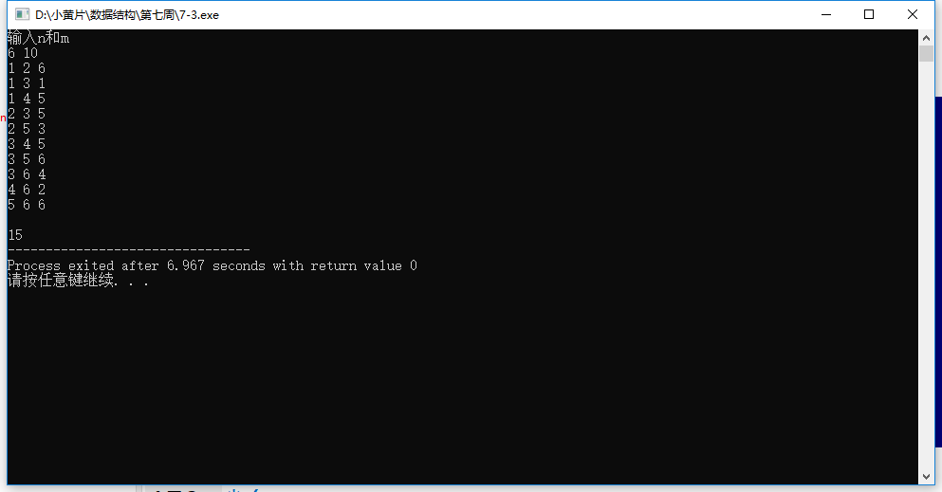

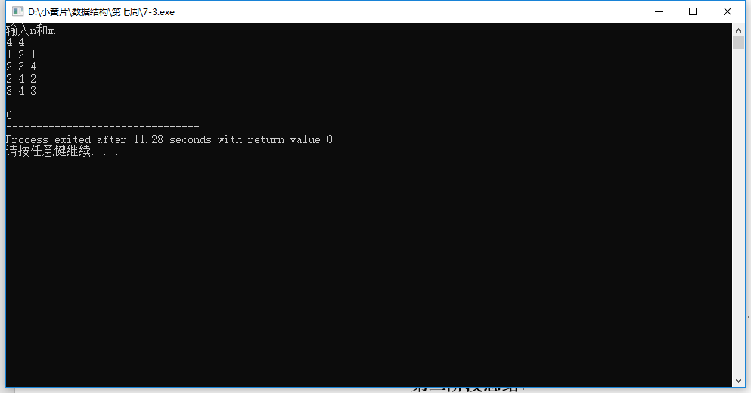
- 运行分析
- 源程序
#include<stdio.h>
#include<malloc.h>
#include<stdlib.h>

#define INFINITY 0x100
#define MAX_VERTEX_NUM 100
#define STACK_INIT_SIZE 100
#define STACKINCREMENT 10

typedef struct ArcCell
{
int adj;
int *info;//弧的信息
}ArcCell,AdjMatrix[MAX_VERTEX_NUM][MAX_VERTEX_NUM];

typedef struct{
int vexs[MAX_VERTEX_NUM];
AdjMatrix arcs;
int vexnum,arcnum;
}MGraph;

typedef struct sqstack{
int *base;
int *top;
int stacksize;
}SqStack;

void CreateUDN(MGraph *G)
{
int i,j,w;
int n,m;
printf("输入n和m\n");
scanf("%d%d",&n,&m);
G->vexnum=n;
G->arcnum=m;
for(i=0;i<G->vexnum;i++){
G->vexs[i]=i+1;
}
for(i=0;i<G->vexnum;i++)
for(j=0;j<G->vexnum;j++)
G->arcs[i][j]={INFINITY,NULL};
for(int k=0;k<G->arcnum;k++)
{
scanf("%d%d%d",&i,&j,&w);
G->arcs[i-1][j-1].adj=w;
G->arcs[j-1][i-1]=G->arcs[i-1][j-1];
}
}

void InitStack(SqStack *stack)
{
stack->base=(int*)malloc(STACK_INIT_SIZE*sizeof(char));
if(!stack->base)
{
printf("创建栈失败！");
exit(0);
}
stack->top=stack->base;
stack->stacksize=STACK_INIT_SIZE;
}
void Push(SqStack *stack,int e)
{
if(stack->top-stack->base==STACK_INIT_SIZE)
{
stack->base=(int *)realloc(stack->base,(stack->stacksize+STACKINCREMENT)*sizeof(int));
stack->top=stack->base+stack->stacksize;
stack->stacksize+=STACKINCREMENT;
}
if(!stack->base){
printf("插入元素时栈满，重新分配空间出错！");
return;
}
*(stack->top)=e;
stack->top++;
}
void Pop(SqStack *stack,int *e)
{
if(stack->top-stack->base==0)
{
printf("该栈为空！");
return ;
}
*e=*(stack->top-1);
stack->top--;
}
int StackEmpty(SqStack stack)
{
if(stack.top-stack.base!=0)
{
return 0;
}
else return 1;
}
int Judge(MGraph G,int *e,int flag[])
{
int i,j,k;
int tag=-1,final_tag=-1;
int min=INFINITY;
int Graph_min=min;
int cnt=0;
while(flag[cnt]!=0)
{
i=flag[cnt]-1;
for(j=0;j<G.vexnum;j++)
{
for(k=0;k<G.vexnum;k++)
{
if(G.vexs[j]==flag[k]){
break;
}
}
if(k==G.vexnum&&G.arcs[i][j].adj<min){
min=G.arcs[i][j].adj;
tag=G.vexs[j];
}
k=0;
}
if(min<Graph_min)
{
Graph_min=min;
*e=i+1;
final_tag=tag;
}
cnt++;
}
return final_tag;
}

int Result(MGraph G,int out[])
{
int e1,e2;
out[0]=G.vexs[0];
e2=G.vexs[0];
int CNT=1,min_total=0;
while(CNT<G.vexnum)
{
e1=Judge(G,&e2,out);
out[CNT]=e1;
min_total+=G.arcs[e2-1][e1-1].adj;
CNT++;
e2=e1;
}
return min_total;
}

int main()
{
MGraph G;
CreateUDN(&G);
int min_total;
int output[MAX_VERTEX_NUM]={0};
min_total=Result(G,output);
printf("\n%d",min_total);
return 0;
}

